水流域应急系统污染监控及水质模型率定模块设计与实现
软件学院：XXX 指导教师：XXX
摘 要：本论文介绍的是利用GIS技术在成熟的ArcGIS平台上创建松花江点源污染监测预警系统，实现常态下对松花江水质的动态污染监控和水质模型率定，同时能够在污染事故发生后预测河流断面的污染状况并提供处置方案，为松花江流域的污染防治和应急决策提供了一个管理平台。该系统通过测试并上线试运行，已达到预期目标，能够为污染监控、预警以及事故应急响应提供有力的支持，具有很好的应用前景和推广价值。
关键词：GIS；点源污染；污染监控；水质模型率定
Abstract：This paper introduces a method of using GIS technology in the platform of mature ArcGIS to put up a Songhua-River point source pollution monitoring and warning system, which achieves dynamic monitoring of Songhua-River and water quality model calibration, can predict the water quality of river sections and provide disposal options after pollution accident, provides a management platform for the pollution prevention and emergency decision-making of Songhua-River. This system which has been tested and passed the trial operation, has reached the target, able to provide strong support to deal with pollution monitoring, warning and emergency response, with good prospects and promotion of the value.
Key words：GIS, Point Source Pollution, Pollution Monitoring, Water Quality Model Calibration

引 言
地理信息系统（GIS）是以空间数据库为基础，采用地理模型分析方法，适时提供多种空间和动态的地理信息，提供决策服务的计算机技术系统^{[1,2]}。利用GIS可以将地图、图像、数据表格、声音、照片、视频、文字材料等信息联系在一起，并进行综合查询和检索，为使用者提供全方位的综合信息，也可以将不同的专题内容有机地结合在一起，综合进行数据地图处理，并为不同专题提供基础服务^{[3]}。本系统的开发目的是充分利用GIS的分析及管理功能把松花江现有的水系、水文以及水质资料存储在软件中，可快速、直观地查询和预测水质情况，提供水环境图文资料，并创建了一个界面友好、可视化的系统软件来进行流域动态管理，为决策者提供清晰明了、简单实用的管理软件工具，从而改善落后的信息管理现状，为合理地利用流域资源提供强有力的技术支持。

需求分析与系统总体设计
2.1 需求分析
松花江点源污染监测预警系统主要分为两个部分：污染监控及水质模型率定模块、污染事故预测及应急响应模块，本人负责完成其中的污染监控及水质模型率定模块。
2.1.1 污染监控模块功能需求
污染监控模块的功能可以分为污染源排放监测、控制断面水质监测、环境法规标准查询、流域基本情况查询四部分。该模块的用例图如图2-1所示。只有一个参与者“污染监控人员”参与到该模块的各项功能中，实现了在常态下对河流污染状况的动态监控。该模块用于监测河流当前的水质状况，并查看在指定时间范围内河流水质状况的变化过程以及相关信息，具体子功能包括：污染源与断面的在线监测、最近常规监测、水质警戒查询、历史水质状况查询、流域概况的文本和地图查询以及相关的法律法规查询等。
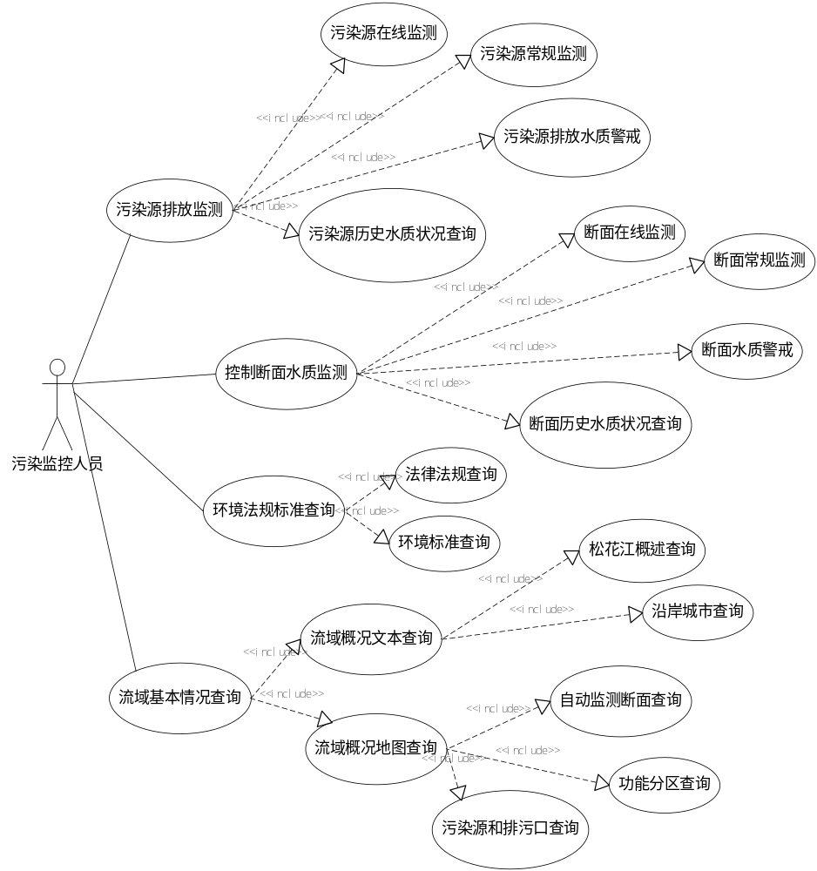
图2-1 污染监控模块用例图
2.1.2 水质模型率定模块功能需求
水质模型率定模块包括模型率定、模型验证、灵敏度分析三部分，其用例图如图2-2所示。该模块用于计算模型参数并验证其效果，其参与者为水质模型率定专家，模型验证和灵敏度分析是在模型率定的基础上完成的，模型率定的结果是进行污染事故预测的基础与关键。
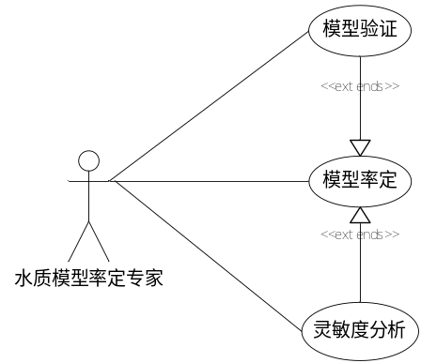
图2-2 水质模型率定模块用例图
2.2 总体设计方案
2.2.1 系统拓扑结构设计
本系统采用ComGIS的开发思想，利用ArcGIS Engine作为系统组件对水流域应急系统进行设计与开发，其拓扑结构设计如图2-3所示。本系统使用的污染监测指标数据的源头是布设在河流上的污染监测探头，监测探头以无线的方式将指标数据传送到污染监测服务器后存入Access数据库（该部分并非由本系统实现，所以没有直接存入本系统使用的SQL Server）。接着，本系统中的数据自动转换程序动态检测Access数据库中是否有新的监测指标值，如果存在新的指标值则将其转换存入SQL Server中，然后本系统即可利用Arc SDE和ADO .Net获取数据并进行相关的监控及预警操作。
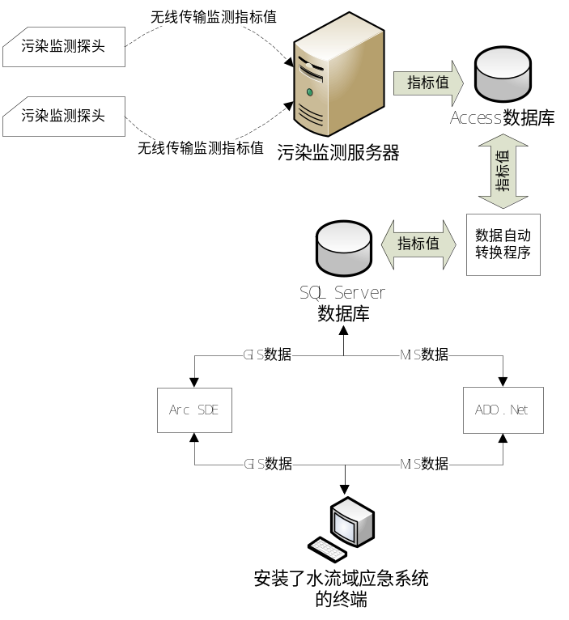
图2-3 系统拓扑图
2.2.1 系统功能结构设计
污染监控模块的功能结构如图2-4所示。该功能结构图中各个子模块涵盖了污染监测模块下所需的所有功能性需求，并且各个子模块处于平等的地位，不存在依赖的关系。
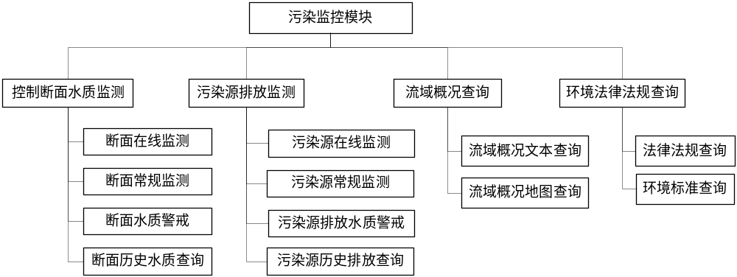
图2-4 污染监控模块功能结构图
水质模型率定模块的功能结构如图2-5所示，它可以分为三部分：模型率定、模型验证、灵敏度分析。其中，模型验证与灵敏度分析都是对模型率定的结果进行相关操作，依赖于模型率定的结果，需要在模型率定过程结束后才可以进行。
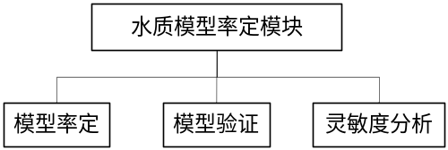
图2-5 水质模型率定模块功能结构图

系统详细设计
3.1 数据库设计
本系统使用的数据库分为两种：MIS数据库和GIS数据库。其中，MIS数据库存储本系统所需的管理信息数据，共有33个表，表3-1列出与污染监控及水质模型率定模块相关的核心表的结构。
表3-1 MIS数据库核心表结构
编号 | 表名 | 描述
1 | T_PsMonitoringIndex | 污染源的在线与常规监测指标
2 | T_PsOnlineMonitoringData | 污染源在线监测的数据
3 | T_PsRoutineMonitoringData | 污染源常规监测的数据
4 | T_WWTPDischargeStandardIndex | 城镇污水厂污染排放等级标准
5 | T_SectionMonitoringIndex | 断面监测指标中的各项指标信息
6 | T_SectionAutoMonitoringData | 断面的自动监测的数据
7 | T_SectionNormalMonitoringData | 监测断面常规监测的数据
8 | T_SectionNormalIndexStandard | 监测断面常规监测指标的等级划分标准
9 | T_Law | 和污染应急相关的法律法规的相关信息
10 | T_CalibrationProcess | 模型率定过程的信息
11 | T_CalibrationParameterData | 率定的时候使用的具体参数值
12 | T_VerificationProcess | 模型率定过程的验证过程信息
13 | T_CalibrationAndVerificationData | 率定及验证时要使用的实际数据来源的数据值
14 | Y_CalibrationAndVerificationDataSourceInfo | 率定及验证时使用的数据来源信息
15 | T_ModelSolvingCondition | 各种模型的定界条件信息
GIS数据虽然同样存储在SQL Server中，但是不能采用读取普通数据的方式获取，而需要使用ArcSDE将数据库中杂乱无章的数据转换成ArcGIS对象后再在程序中使用。
3.2 系统架构设计
本系统分为4个层次：展现层、业务逻辑层、持久层、数据访问层。用户在展现层即UI界面与系统进行交互，系统得到用户的操作请求后，通过调用业务逻辑层的方法和持久层中的对象，从数据访问层中获得所需的数据并构造成持久层对象，最终返回到展现层，此时用户即得到了所需的操作结果。本系统架构设计如图3-1所示。
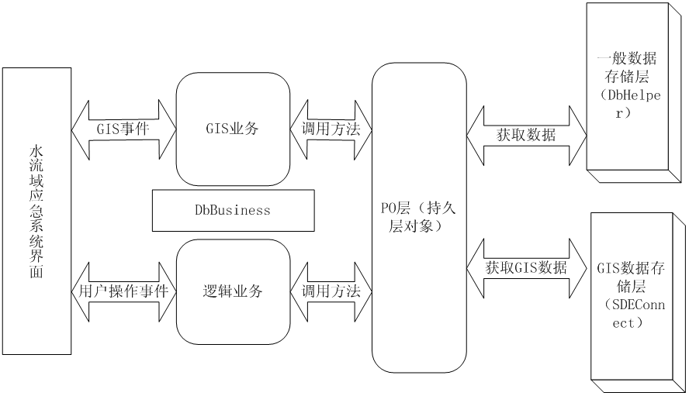
图3-1 系统架构设计图
3.3 类设计
根据本系统架构设计，本项目中的所有类可以分为数据访问类、实体类、业务逻辑类与展现层类。其中，数据访问类有2个，实体类有30个，业务逻辑类有1个，而由于每一个界面都有一个对应的展现层类，因此展现层类数量众多，超过90个。数据访问类、实体类、业务逻辑类是本系统类设计的核心，下面将分别描述它们。
1. 数据访问类。数据访问类是本系统最底层的类，用于处理与数据库交互的所有操作，将底层SQL操作隐藏起来，为上一层次提供操作接口。本系统拥有MIS数据库和GIS数据库，分别用于存储管理信息数据和地理信息数据，因此分别使用DBHelper和SDEConnect这两个数据访问类来处理。
2. 实体类。实体类是数据访问层和业务逻辑层的中间类，将底层数据和一些方法封装在一起，这样使得业务逻辑类可以直接使用而不必关心底层如何实现。一般情况下，系统中的每一个实体概念都有一个实体类与之对应。本系统拥有30个实体类，例如：污染源类、在线监测指标类等。
3. 业务逻辑类。本项目中的业务逻辑类DbBusiness包含了系统中的所有业务操作处理方法，它从展现层获得操作请求后即执行相对应的处理方法，将方法的执行结果返回给展现层。

系统实现
在系统实现阶段，由于从事于不同专业领域，我们和需方对本系统的功能需求在理解上有着一定差异，但是通过一起讨论系统功能再形成原型然后再根据原型找到需求理解差异再进一步讨论的反复循环过程，我们形成了若干版本的原型，将系统功能细化到点击某个按钮完成什么功能的程度，对系统的具体功能有了统一的深刻理解，并最终在原型的基础上实现了系统的所有功能。本章将举例介绍各项功能子模块的完成过程以及取得的成果。
以污染源实时在线监测功能为例介绍污染监控模块中各功能的工作流程。该功能子模块用于实时在线监测各个设有监测探头的污染源的污染状况。首先，通过ArcGIS SDE从SQL Server中读取包括污染源地理信息在内的地图数据，加载到系统工作区上，然后用户在地图上选择想要查看的污染源，系统通过污染源的ID再去数据库中读取该污染源的最新实时监测指标值，并以仪表盘的形式将各个指标值显示出来，并且仪表盘上的值会随着后台数据库中数据的更新而不断变化。接着，系统将各项指标值进行分级，将表盘指针指向对应的颜色区域，用户便可以直观地查看到污染源当前的污染状况。该功能子模块的运行界面如图4-1所示。控制断面最近常规监测的工作流程与污染源实时在线监测类似，其运行界面如图4-2所示。
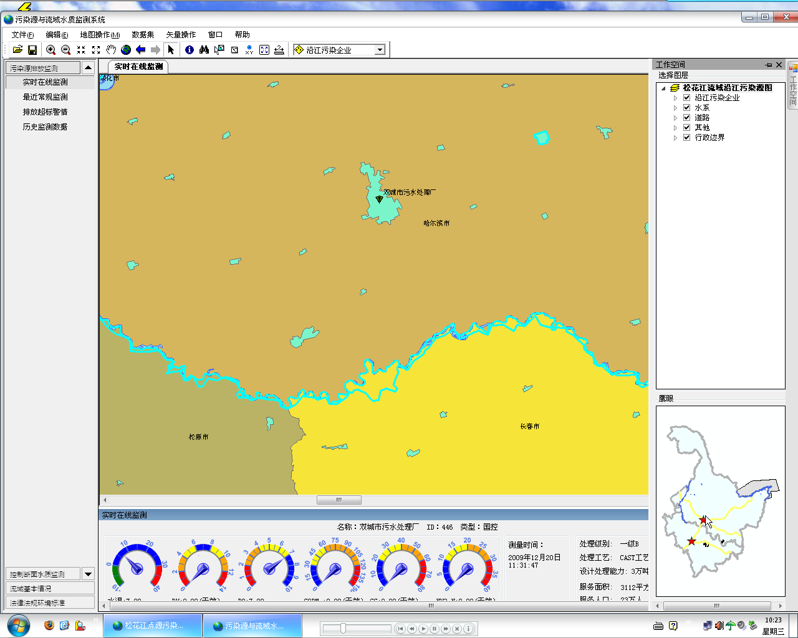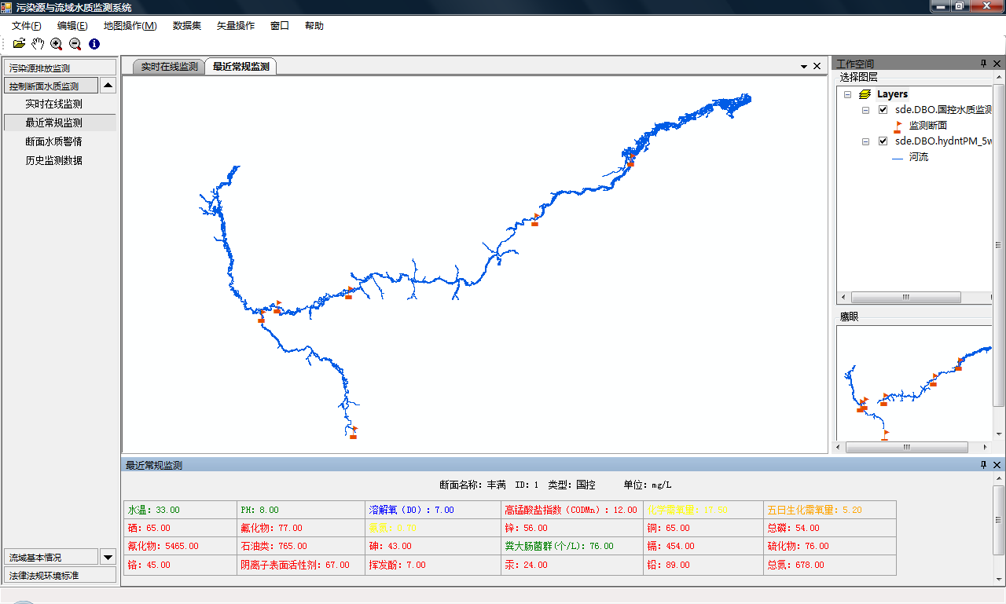
图4-1 污染源实时在线监测功能截图 图4-2 控制断面最近常规监测功能截图
以模型率定功能为例介绍水质模型率定模块中各功能的工作流程。该模块按照用户给的定解条件，使用指定的模型对目标河段进行污染物浓度预测，然后将预测结果与实际结果进行比较，如果结果相差大，则说明定解条件错误或者模型选择失当，应重新输入定解条件再进行率定操作，直到预测结果和实际结果差距较小为止，这时模型率定过程比较准确，可以将该率定过程保存起来用于以后的浓度预测过程。该功能子模块的运行界面如图4-3所示。模型验证功能用于验证已经率定成功模型的有效性，工作流程与模型率定相反，其运行界面如图4-4所示。
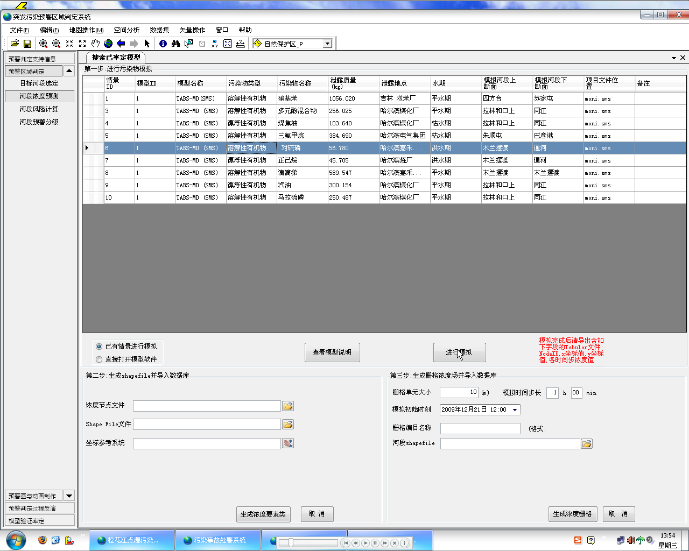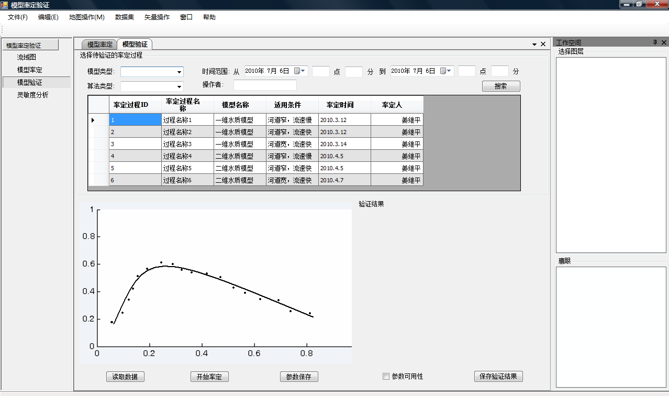
图4-3 模型率定功能截图 图4-4 模型验证功能截图

结 论
基于GIS的松花江点源污染监测预警系统是以ArcGIS二次开发组件以及数据库技术作为基础，利用SDE数据库连接引擎作为空间数据和ArcGIS Engine二次开发的桥梁，以松花江流域基本信息为核心内容，综合分析该流域相关水文信息，通过强大的信息处理功能，实现了实时监测河流水质状况，对污染事故对各河段的影响进行预测并提供解决方案，使污染事故应急指挥部门能够根据系统提供的信息对污染事故做出迅速反应和决策，提高应急工作的效率，减少污染事故带来的损失。
当前本系统实现的不足之处在于使用的水质模型数量少且较简单，不能很好的处理复杂的水质情况，污染预测不够精准。因此在后续工作中需进一步完善系统中使用的模型，增强其实用性。

参考文献
- 王彦颖. 基于WebGIS的松花江污染应急决策支持系统研究. 硕士论文, 东北大学, 2007 : 2-4
- 马新辉, 文斌. 基于GIS的流域环境信息系统设计与开发——以江苏省流域环境信息系统为例. 计算机应用研究, 2002, 4(8) : 106-107
- MA Min-tao, GOU Kai-cong, SUN Lei. ArcGIS-based One Dimension Predictive Model of River Water Quality and it’s Application. ICISE, 2009: 1999-2002

